Sistema de catálogo StarsGeeks

Manual de Utilização:

Sistema StarsGeeks, para catalogar, filmes, series, livros e jogos de clientes da StarsGeeks, a fim de receber descontos e promoções nas lojas mais próximas

Desenvolvido por: Isabelle Harue Tsutusmi

# Sumário

1-Landpage 3

2-Tela de cadastro 4

3- Tela de login 5

4-Tela principal 6

5-cadastro de itens 7

5-Edição do item 8

# 1-Landpage

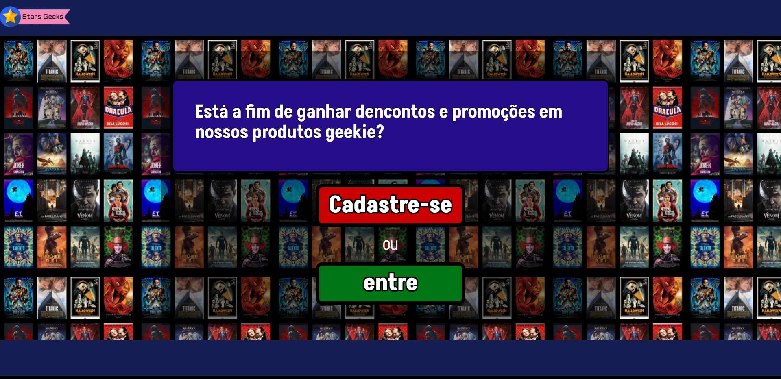*Figura 1 - Landpage*

Essa é a tela inicial do site, nela podemos encontrar dois elementos interagíveis, o botão de cadastro e o botão de login, que, ao clicá-los, abrirá um módulo para os seus respectivos fins.

# 2-Tela de cadastro

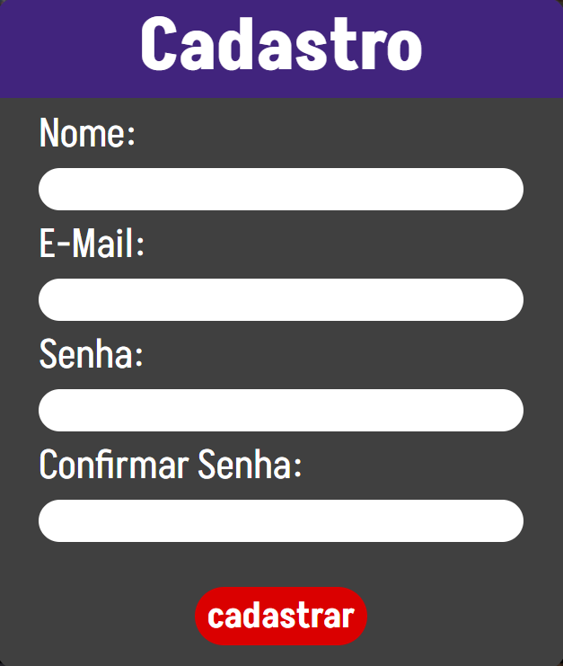

*Figura 2 - tela de cadastro*

Essa modulo aparecerá por cima da tela principal, ela é utilizada para que o cliente faça o seu cadastro, para isso ele deve preencher os campos:

1. Nome
2. Email
3. Senha

Posterior ao preenchimento, o cliente deve clicar no botão “Cadastrar “, e se tudo estiver correto, o site abrirá o módulo de login, se algo estiver errado o sistema alertara o usuário e o mesmo deve fazer as devidas correções.

# 3- Tela de login

# 

*Figura 3 – tela de login*

Nesse módulo, você precisará preencher os seguintes campos com os valores válidos:

1. E-mail
2. Senha

Após os campos preenchidos clique no botão “Entrar” e o sistema irá fazer a verificação de dados e, se estiverem corretos, o sistema direcionará para a tela principal, caso contrário irá exibir um alerta para que o usuário verifique os dados informados.

# 4-Tela principal

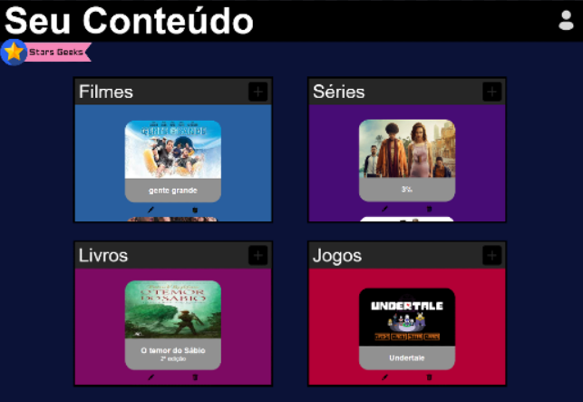

*Figura 4 – tela principal*

Essa é a tela principal. Nela você poderá cadastrar os seus itens desejados. Essa tela possui os seguintes elementos:

1. Botão mais: para cadastrar mais itens
2. Lápis: para editar os itens já cadastrados
3. Lixeira: para excluir os itens cadastrados
4. Pessoa: para voltar para a landpage

Os itens que você cadastrar ficarão dentro dos blocos escolhidos e ficarão enfileirados verticalmente, e para visualizar todos, basta rolar os itens.

# 5-cadastro de itens

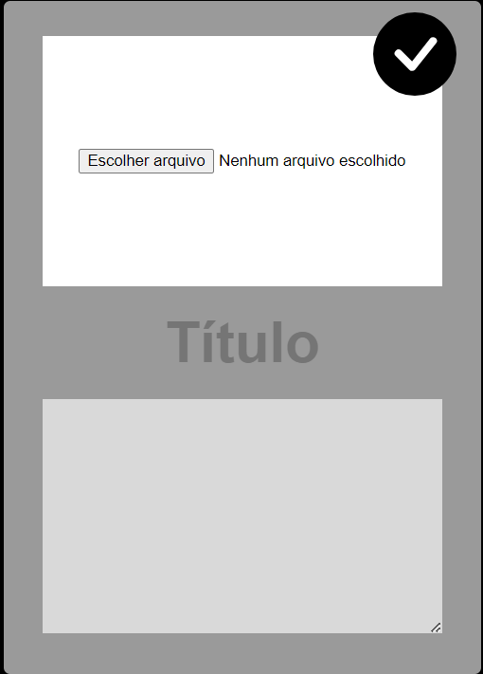

*Figura 5 – cadastro do item*

Esse vai ser o módulo que aparecerá ao clicar no botão mais. Nele há os seguintes campos para preencher:

1. Foto do arquivo
2. Título
3. Descrição

Após preencher os campos você irá clicar no “check” e ele incluirá o seu item no bloco escolhido, caso haja algum problema o sistema irá avisar.

# 6-Edição do item

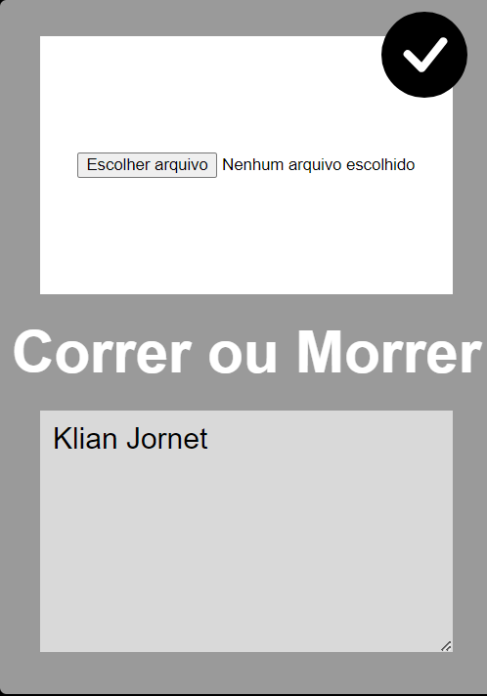

*Figura 6— edição do item*

Para a edição do item, irá aparecer a mesma tela, porém com os valores já cadastrados, você poderá mudá-los e clicar em “check” novamente.